学号： 2106410114




智能手机应用程序开发
综合设计报告

2023年_秋_季学期

设计题目： 生活记事本
学 院： 计算机科学与工程学院
专业班级： 计算机2101班
姓 名： 张智超

- 题目名称：生活记事本
- 设计要求：
Android软件一个，设计不少于5个页面，如使用数据库则数据库不少于5张表，不使用数据库则至少使用一个传感器(摄像头、麦克风、加速度、光线、指纹、GPS等)，信息本地存储或云存储均可。
- 设计需求分析：
1) 事件类别的管理（包括增加、删除、修改）
2) 提醒类别管理（包括增加、删除和修改）
3) 事件的管理（包括增加、删除和修改）,关键信息包括：事件标题、关键字、事件内容、事件时间、重要性指数、位置信息（城市、区域的信息）、照片（拍照）、是否提醒（例如：某个时间点要取钱还给某人提前一天提醒我,快到时间1个小时再次提醒；）
4) 根据事件标题、关键字、类别搜索事件的功能
- 软件实现及详细设计
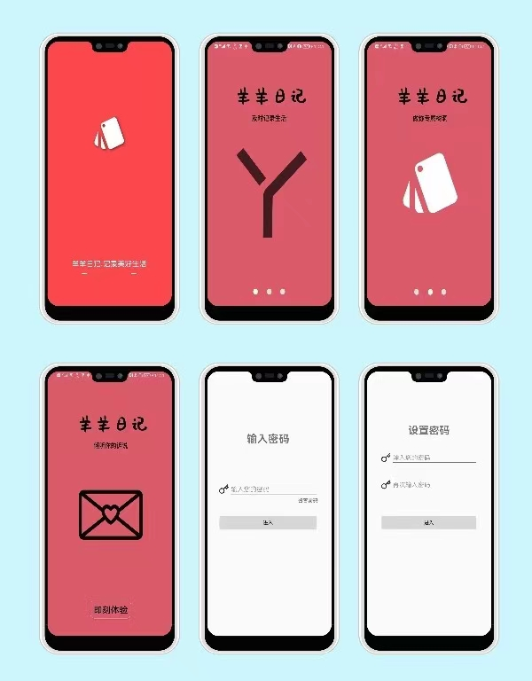
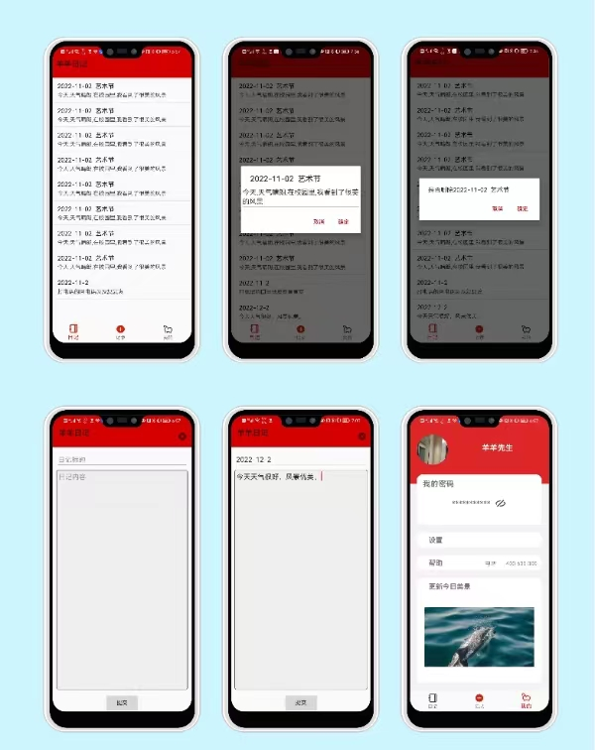
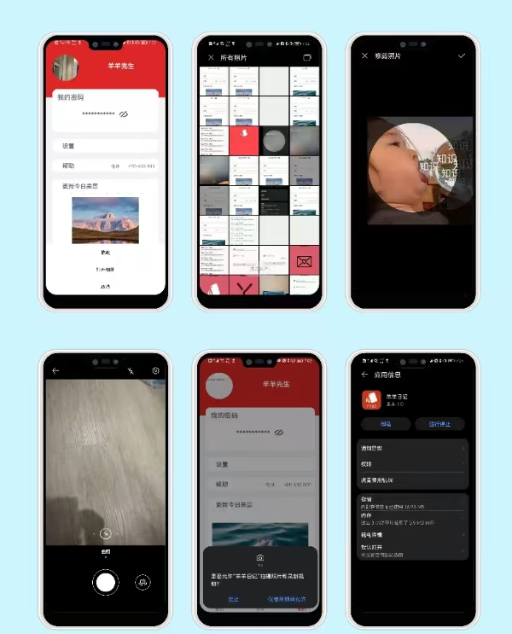
public class MainActivity extends AppCompatActivity {
private BottomNavigationView bottomNavigationView;

@Override
protected void onCreate(Bundle savedInstanceState) {
super.onCreate(savedInstanceState);
setContentView(R.layout.activity_main);
initToolbar();
initFragment();
initNavigationBottom();
}

@SuppressLint("ResourceAsColor")
private void initNavigationBottom() {
bottomNavigationView = findViewById(R.id.navigation_bottom);
bottomNavigationView.setItemIconTintList(null);
bottomNavigationView.setOnNavigationItemSelectedListener(itemSelectedListener);
}

@Override
public boolean onCreateOptionsMenu(Menu menu) {
return super.onCreateOptionsMenu(menu);
}

private void initFragment() {
DiariesFragment diariesFragment = getDiariesFragment();
if (diariesFragment == null) {
diariesFragment = new DiariesFragment();
ActivityUtils.addFragmentToActivity(getSupportFragmentManager(), diariesFragment, R.id.content);
}
}

private DiariesFragment getDiariesFragment() {
return (DiariesFragment) getSupportFragmentManager().findFragmentById(R.id.content);
}

private void initToolbar() {
//设置顶部状态栏为透明
getWindow().addFlags(WindowManager.LayoutParams.FLAG_TRANSLUCENT_STATUS);
Toolbar toolbar = findViewById(R.id.toolbar);
setSupportActionBar(toolbar);
}

private final BottomNavigationView.OnNavigationItemSelectedListener itemSelectedListener = item -> {
switch (item.getItemId()) {
case R.id.menu_diary:
MeController.setToolbarVisibility(this);
ActivityUtils.removeFragmentTOActivity(getSupportFragmentManager(), getSupportFragmentManager().findFragmentById(R.id.content));
ActivityUtils.addFragmentToActivity(getSupportFragmentManager(), new DiariesFragment(), R.id.content);
break;
case R.id.menu_me:
findViewById(R.id.toolbar).setVisibility(View.GONE);
ActivityUtils.removeFragmentTOActivity(getSupportFragmentManager(), getSupportFragmentManager().findFragmentById(R.id.content));
ActivityUtils.addFragmentToActivity(getSupportFragmentManager(), new MeFragment(), R.id.content);
break;
case R.id.menu_new:
bottomNavigationView.setVisibility(View.GONE);
MeController.setToolbarVisibility(this);
ActivityUtils.removeFragmentTOActivity(getSupportFragmentManager(), getSupportFragmentManager().findFragmentById(R.id.content));
ActivityUtils.addFragmentToActivity(getSupportFragmentManager(), new AddDiaryFragment(), R.id.content);
break;
}
return true;
};
}
MainActivity的layout

<?xml version="1.0" encoding="utf-8"?>
<LinearLayout
xmlns:android="http://schemas.android.com/apk/res/android"
xmlns:app="http://schemas.android.com/apk/res-auto"
xmlns:tools="http://schemas.android.com/tools"
android:layout_width="match_parent"
android:layout_height="match_parent"
android:orientation="vertical"
tools:context=".MainActivity">

<com.google.android.material.appbar.AppBarLayout
android:layout_width="match_parent"
android:layout_height="wrap_content">
<androidx.appcompat.widget.Toolbar
android:id="@+id/toolbar"
android:layout_width="match_parent"
android:layout_height="wrap_content"
android:background="?attr/colorPrimary"
android:minHeight="?attr/actionBarSize"
android:fitsSystemWindows="true"
android:theme="@style/Widget.AppCompat.Toolbar"
app:popupTheme="@style/ThemeOverlay.AppCompat.Light"/>
</com.google.android.material.appbar.AppBarLayout>

<FrameLayout
android:id="@+id/content"
android:layout_width="match_parent"
android:layout_height="0dp"
android:layout_weight="1"/>

<com.google.android.material.bottomnavigation.BottomNavigationView
android:id="@+id/navigation_bottom"
android:layout_width="match_parent"
android:layout_height="wrap_content"
app:menu="@menu/menu_navigation"
android:background="?android:attr/windowBackground"/>

六、难点和亮点
难点：
1.技术挑战：安卓开发需要掌握Java编程语言和安卓开发工具等技术知识。对于初学者来说，这些技术都是新的，并且需要花费时间和精力去学习和理解。在设计过程中，遇到了一些技术难题，比如界面布局和数据处理等方面的问题，需要细心分析和解决。
2.用户需求：记事本app的用户需求非常广泛，不同的用户有不同的喜好和需求。因此，在设计过程中，需要考虑到各种用户的需求，并且保证app的功能和界面能够满足他们的期望。这需要对用户行为和市场需求进行深入的研究和分析。
亮点：
1.实践能力培养：通过这门课程，我有机会将学到的知识和技能应用到实际项目中。在设计过程中，我学会了如何具体地分析需求、设计界面和开发功能。这种实践经验对于我的职业发展非常有帮助，也提高了我解决实际问题的能力。
2.用户体验设计：设计一个成功的记事本需要考虑用户体验。在课程中，我们学习了如何设计用户友好的界面，如何提供便捷的功能和交互方式。通过应用用户体验设计的原则，我们能够更好地满足用户的需求，提高app的使用率和用户满意度。
3.团队合作和协作能力：通过小组合作完成项目，我学会了与他人合作和协作的重要性。在团队合作中，我们需要互相协调和沟通，解决问题并共同完成项目。这种团队合作的经验对于未来的工作和生活中都非常重要。
七、总结体会
通过该门课的学习以及设计的这次课设，我学到了许多关于安卓开发和旅游行业的知识。首先，这门课程让我对安卓开发有了更深入的了解。在课程中，我们学习了安卓开发的基础知识，包括Java编程语言、安卓开发工具和开发流程等。我们还学习了如何使用安卓开发工具来创建界面、添加功能和测试应用。通过这些学习，我对安卓开发的整个过程有了更清晰的认识，并且掌握了一些实际的开发技巧。

